新 书 推 荐

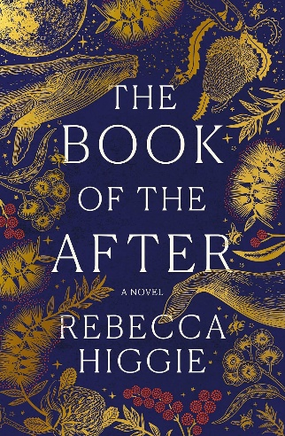
中文书名：《死后之书》
英文书名：THE BOOK OF THE AFTER
作 者：Rebecca Higgie
出 版 社：Fremantle Press
代理公司：ANA/Brady
页 数：560页
出版时间：2026年10月
代理地区：中国大陆、台湾
审读资料：电子稿
类 型：大众文学

内容简介：

想象一本书，能够告诉我们死后究竟会发生什么。

2049年，《死后之书》早已成为一部风靡已久的经典。内格斯·凯贝德（Negus Kebede）却始终想知道，书中所写，究竟是不是真的？他的名字在其母语中意为“国王”。然而，经历一场巨大的失去之后，他却成了一个无心为王的领袖，没有了王后，国王又还有什么意义？

如果《死后之书》所言为真，那么，他们或许终有重逢的一天。然而，一名阴魂不散的刺客正步步紧逼，决心改写内格斯的命运，也改写这个他深爱的国家的命运。跨越世纪，横贯大陆，穿越空间与时间，这是一段跨越时代的爱情故事，也是一个关于死亡之后的故事。

作者简介：


丽贝卡·希吉（Rebecca Higgie）的首部小说《恶作剧的历史》（The History of Mischief）荣获首届福格蒂文学奖（2019）。她的小说与诗歌曾发表于《西风》（Westerly）《珀斯故事集》（Stories of Perth）《显影墨迹》（Visible Ink）等刊物。她拥有文化研究博士学位，并发表过关于讽刺与政治的研究。

媒体评价：

“这是一本力量十足且感人的作品，它打破了类型的界限，带领读者踏上一段独一无二的旅程。这是一本我永远不希望它完结的书。”
——凯伦·布鲁克斯（Karen Brooks），《巴斯的好妻子》（The Good Wife of Bath）作者

感谢您的阅读！
请将反馈信息发至：版权负责人
Email：Rights@nurnberg.com.cn
安德鲁·纳伯格联合国际有限公司北京代表处
北京市海淀区中关村大街甲59号中国人民大学文化大厦1705室, 邮编：100872
电话：010-82504106, 传真：010-82504200
公司网址：http://www.nurnberg.com.cn
书目下载：http://www.nurnberg.com.cn/booklist_zh/list.aspx
书讯浏览：http://www.nurnberg.com.cn/book/book.aspx
视频推荐：http://www.nurnberg.com.cn/video/video.aspx
豆瓣小站：http://site.douban.com/110577/
新浪微博：安德鲁纳伯格公司的微博_微博 (weibo.com)
微信订阅号：ANABJ2002


